Pb 624 Sentrum, 0106 Oslo – Tlf 22405050 – Faks 22405055 - E-post: post@nored.no – www.nored.no

Kulturdepartementet
Postboks 8030 Dep
0030 Oslo

Deres ref: 2009/00269 ME/ME3 LPO:elt

Oslo, 2010-06-03

Høring – Endring i reklameavbruddsregler i fjernsyn – overgang til bruttoprinsippet

Vi viser til høringsnotat av 18. mars d.å.

Norsk Redaktørforening (NR) har i tidligere høringer vedrørende regler for reklameavbrudd i fjernsyn understreket at dersom norske fjernsynskanaler skal kunne opprettholde sin konkurransekraft overfor kanaler under utenlandsk jurisdiksjon, er det helt avgjørende at ikke norske reklameregler diskriminerer norske kanaler og favoriserer de utenlandske. Det innebærer at det norske regelverket i størst mulig grad må harmoniseres mot de regelverk som utenlandske konkurrenter forholder seg til. Dette gjelder også i forhold til fiksjonsbaserte serier, spillefilmer og lignende. Disse programmene er avgjørende for å sikre et inntektsgrunnlag som gjør det mulig å oppfylle kravene til allmennkringkasting i form av nyheter, sport, debatt osv.

På dette grunnlaget støtter vi departementets forslag til omlegging fra nettoprinsippet til bruttoprinsippet hva gjelder beregningsmåten for programvarighet som gir adgang til reklameavbrudd.

Med vennlig hilsen
for Norsk Redaktørforening

Arne Jensen
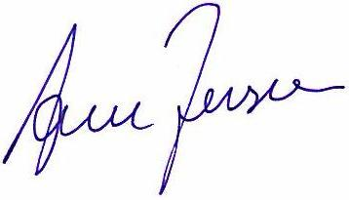
ass. generalsekretær

